Poklady lesa

Ahoj holky, ahoj kluci.
Maminka nebo tatínek ti přečte básničku o lese. Sova, která hlídá les, při létání po lese, objevila různé věci. Prosím pomůžeš sově roztřídit co do lesa nepatří?

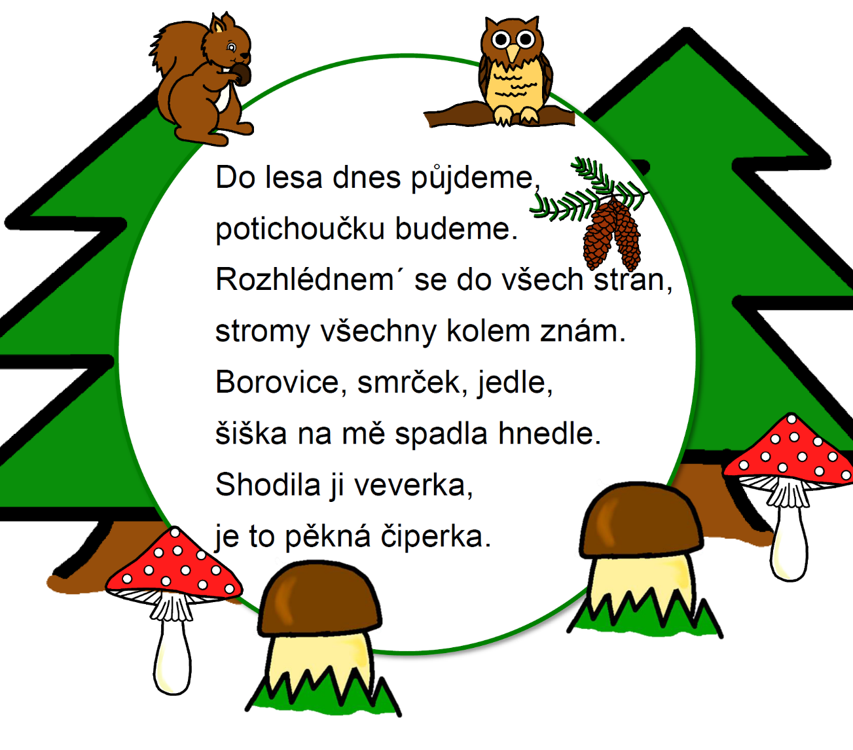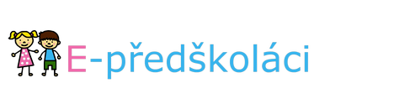
Autor básně: https://e-predskolaci.cz/

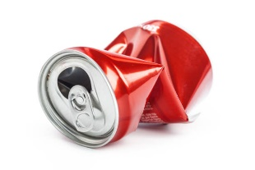
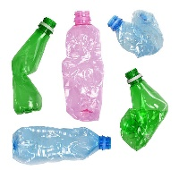

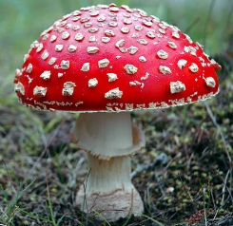
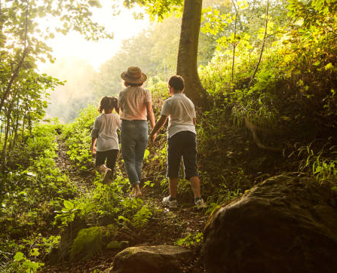
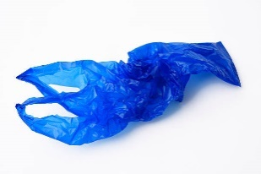
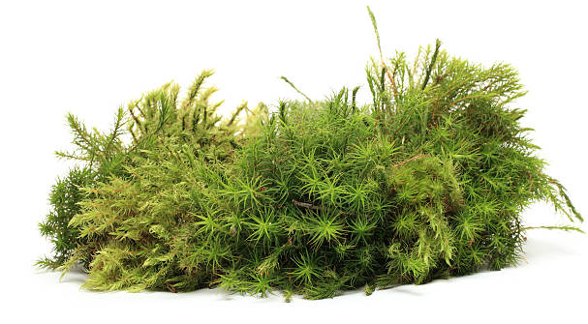

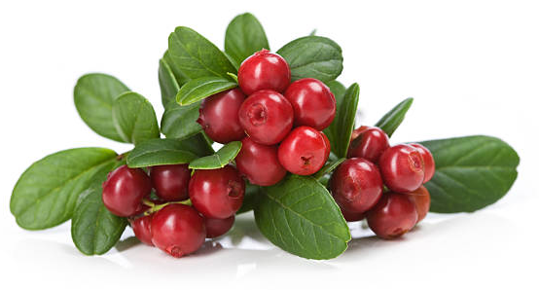

Hra se slovy

Sova děkuje za pomoc s úklidem lesa. Má pro tebe další úkol. Pojmenuj nahlas obrázky. Poznáš hlásku na začátku a konci slova? Vytleskej slova a podle toho, kolikrát tleskneš, tolik koleček vybarvi.

